Langkah pembuatan Aplikasi

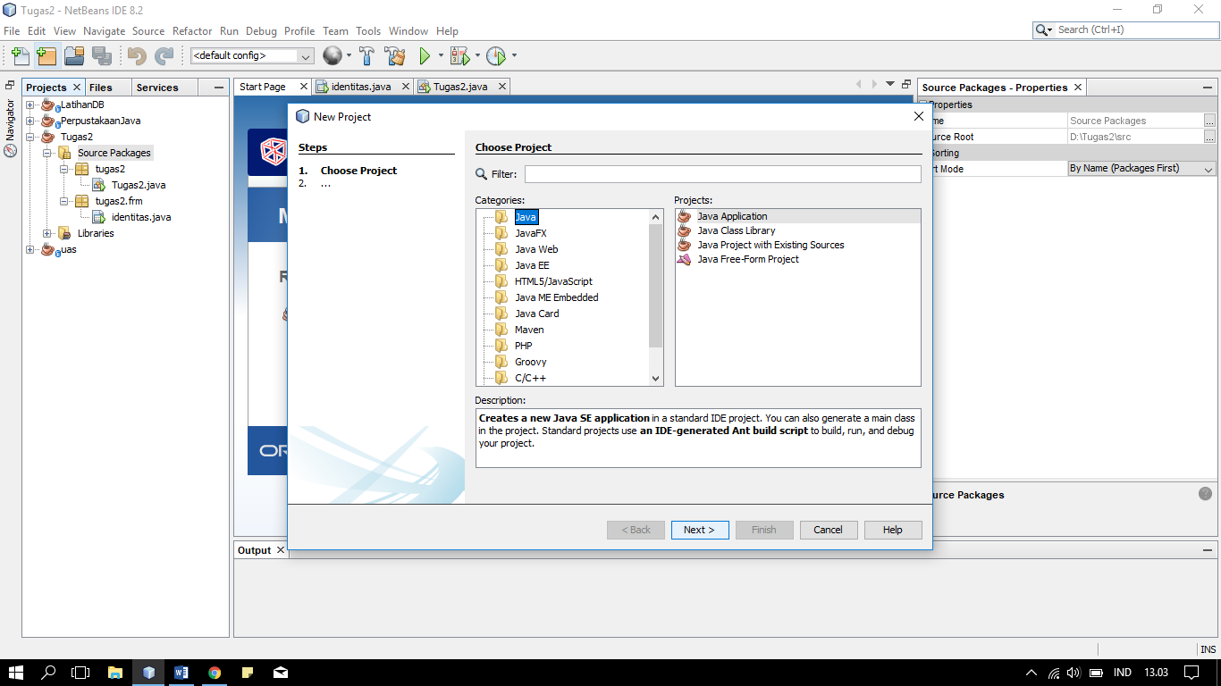

Pertama kita membuat dahulu sebuah project JavaApplication

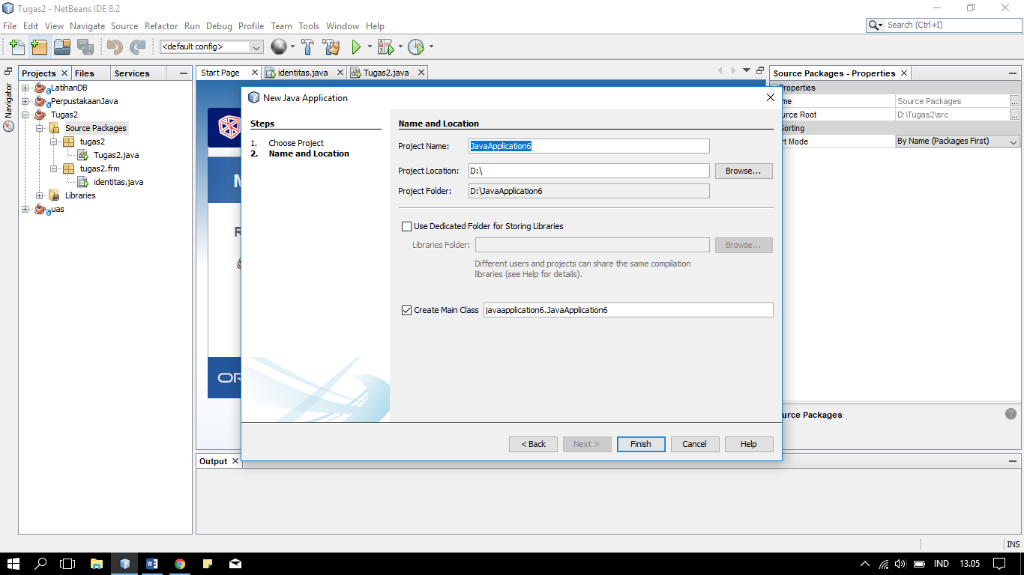

Lalu beri nama Project tersebut dengan tugas2, setelah itu buat lagi package bernama tugas2.frm

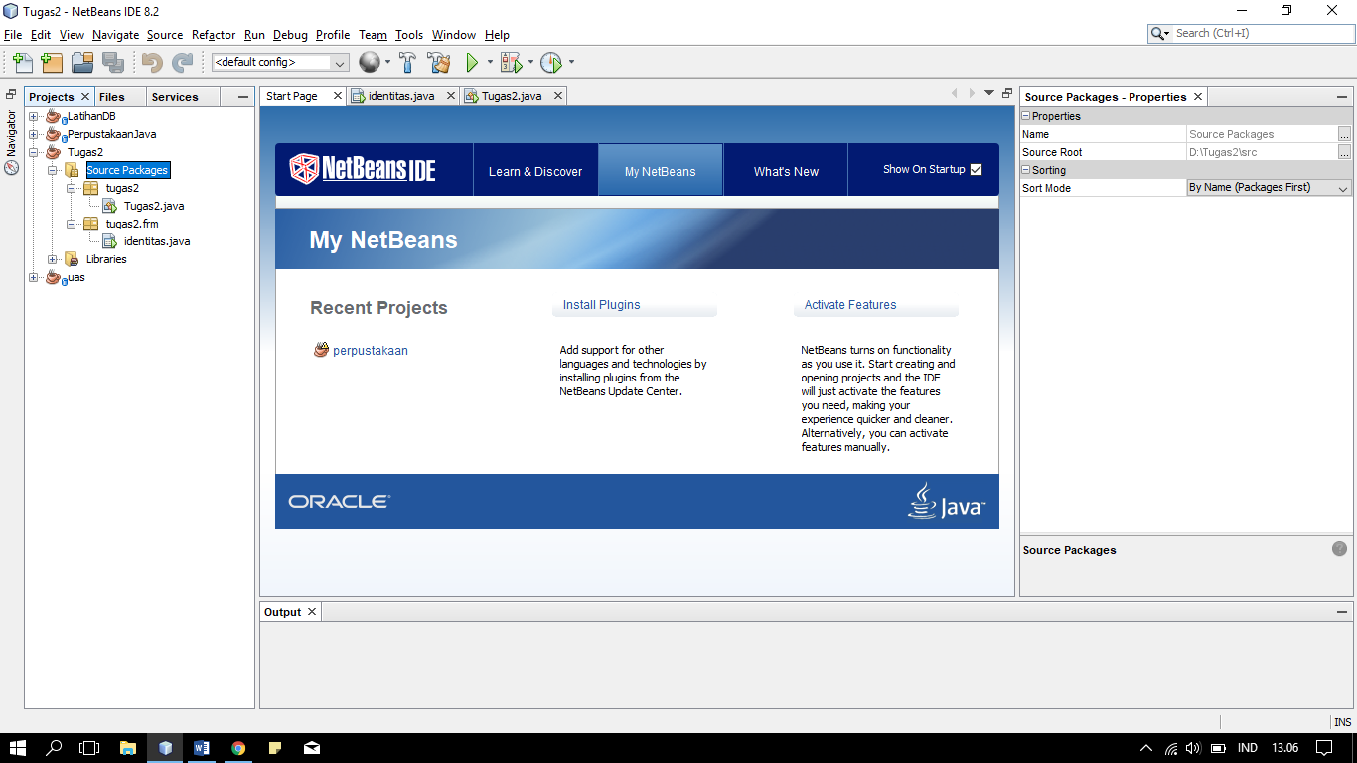

Package tugas2 berisi file main Tugas2.java dan di package tugas2.frm itu berisi file Jframe identitas.java

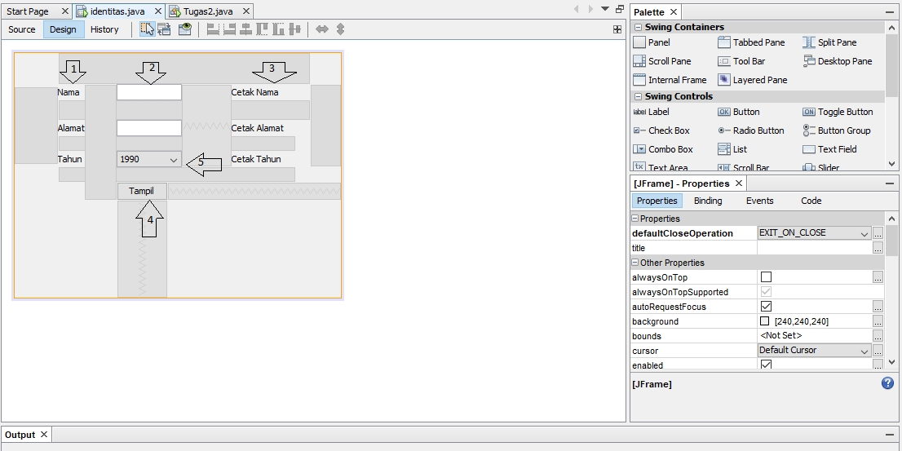

Dimulai dengan merancang form terlebih dahulu.

1. Panah nomor satu itu yaitu saya menggunakan Label dengan text Nama, Alamat, dan Tahun.
2. Lalu ada dua textField. Jangan lupa variablenya di ganti terlebih dahulu supaya memudahkan kita dicode nanti. Textfield 1 = txtNama , Textfield 2 = txtAlamat
3. Ada tiga label bernama Cetak Nama, Cetak Alamat, dan Cetak tahun. Berguna untuk menampilkan text yang telah kita input di textfield dan item combo box. Variable name lblNama1, lblAlamat1, dan lblThn1
4. Button berfungsi untuk menampilkan input ke outputnya yang di 3 label cetak. Variable name btnTampil.
5. Lalu ada combo box untuk menyimpan pilihan item tahun. Cara mengisi itemnya ada di properties milik combobox tersebut dan pilih model. Ganti nama variablenya dengan cmbThn.  
   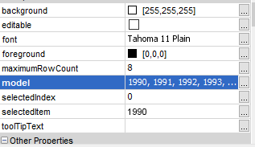

Kedua kita buka main untuk memanggil si-Form nya.

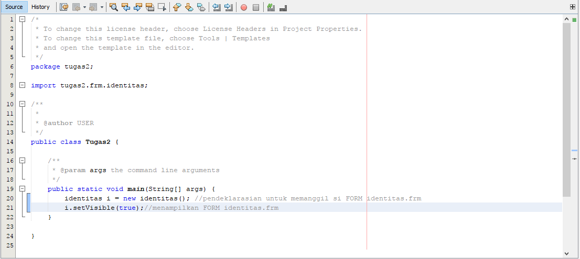

Lalu kita buka coding dari Form identitas.frm dan isi dengan coding seperti di gambar dibawah ini.

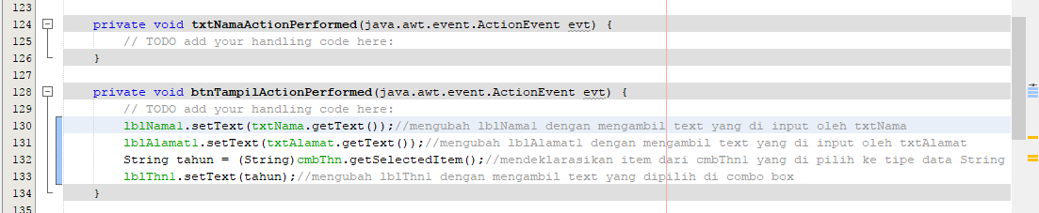

Setelah membuat program kita lakukan push ke git.

1. Pastikan kita sudah didalam direktori projectnya
2. Setelah itu git init.
3. Buka notepad dan isikan notepad tersebut seperti di gambar lalu save dengan type allfiles

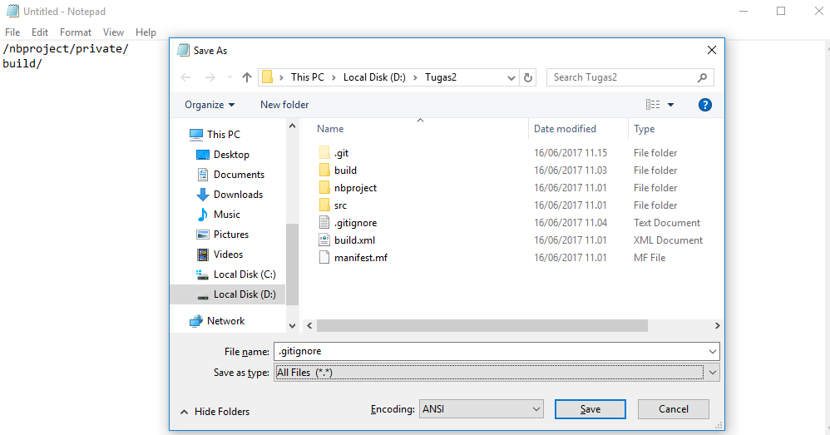

1. Lalu add semua , git add .
2. Lalu kita commit, git commit –m “Tugas2 Java III Visual”

Buka github di browser lalu buat repositoty dan tambahkan proyek kita.  
git remote add origin https://github.com/lukman2727/Tugas-2-JavaIII-Visual-.git

1. Lalu push dengan perintah  
   git push -u origin master
2. Lalu cek github sudah masuk atau belum.